附：
罗恒老师教学设计

专题 卫星变轨
四川省双流中学 罗恒
【学习目标】
（1）利用离心与向心运动，会分析卫星的变轨（低轨—高轨；高轨—低轨；对接）问题，知道卫星变轨的原因和变轨前后描述卫星相关物理量的变化；
（2）能通过分析卫星轨道变轨问题，分析宇宙飞船与空间站的对接问题；
（3）利用超重与失重的动力学和运动学特征，分析卫星发射（回收）和运行时的超重与失重。
课前准备
合外力与向心力的关系
①若F_{合}＝mrω²或F_{合}＝$\frac{mv2}{r}$，物体做匀速圆周运动，即“提供”满足“需要”。
②若F_{合}>mrω²或F_{合}>$\frac{mv2}{r}$，物体做近心运动，即“提供过度”，也就是“提供”大于“需要”。
③若0<F_{合}<mrω²或0<F_{合}<$\frac{mv2}{r}$，则合外力不足以将物体“拉回”到原轨道上，而做离心运动。
教学过程
新课导入
情景引入：
1. 同一中心天体，不同轨道卫星运行的线速度、角速度、向心加速度、周期等物理量的大小由什么决定？
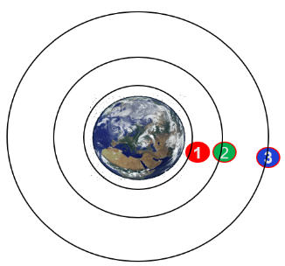
新问题：卫星1如果想转移到更高的卫星3的轨道上运行，如何实现？

环节一：卫星的变轨
1、为何变轨？

2、如何变轨？
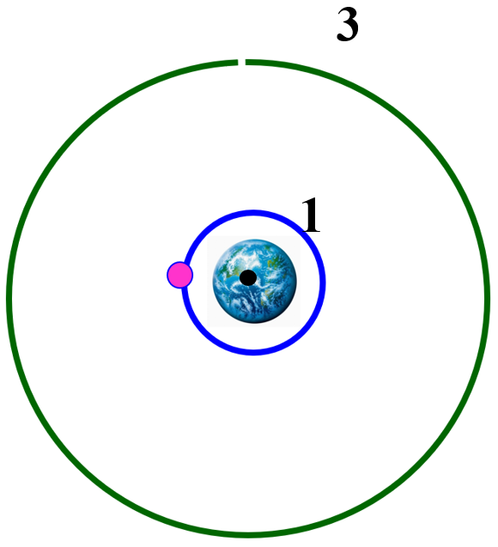
3、试比较卫星通过1轨道A点（$F_{1}$、$a_{1}$、$v_{1}$、$T_{1}$），2轨道A点($F_{A}$、$a_{A}$、$v_{A}$、$T_{A}$)，2轨道B点($F_{B}$、$a_{B}$、$v_{B}$、$T_{B}$)，3轨道B点($F_{3}$、$a_{3}$、$v_{3}$、$T_{3}$)四点的向心力、向心加速度、线速度以及周期的大小关系？
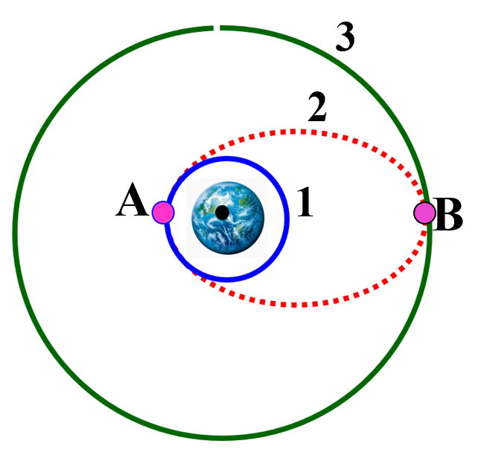
4、如何实现卫星的回收（登陆）？
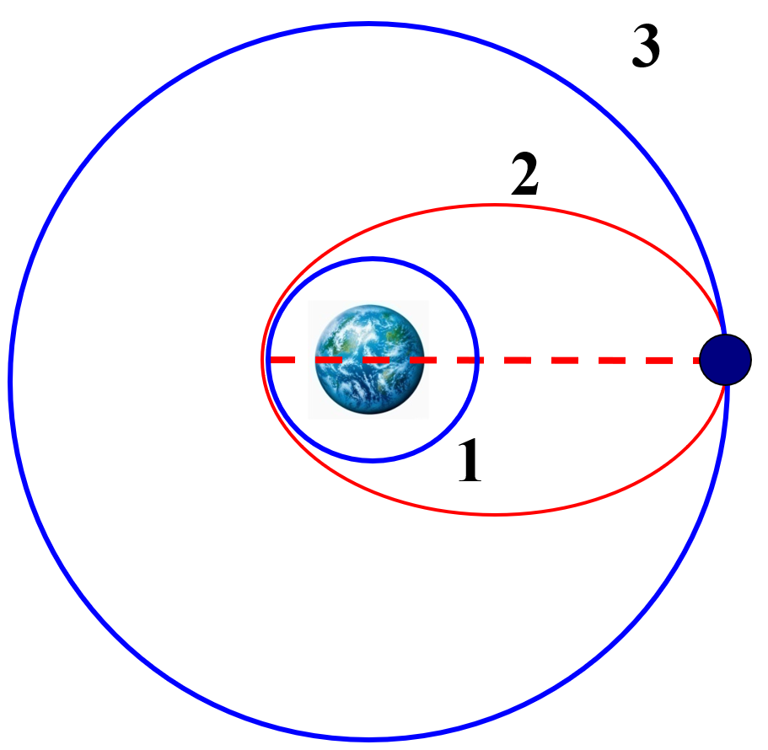
5、嫦娥一号奔月过程展示。
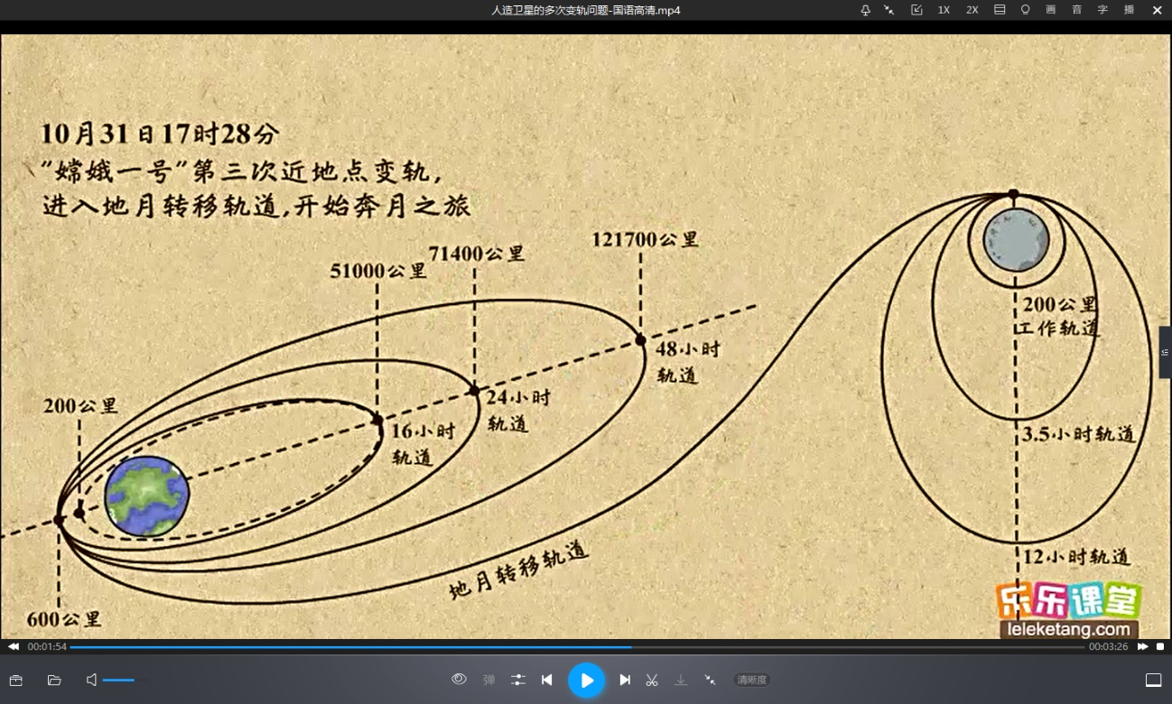
评价任务1 如图所示,我国发射“神舟十号”飞船时,先将飞船发送到一个椭圆轨道上,其近地点M距地面200km,远地点N距地面340km。飞船进入该轨道正常运行时,通过M、N点时的速率分别是v₁和v₂,加速度大小分别为a₁和a₂。当某次飞船通过N点时,地面指挥部发出指令,启动飞船上的发动机,使飞船在短时间内加速后进入离地面340 km的圆形轨道,开始绕地球做匀速圆周运动,这时飞船的速率为v₃,加速度大小为a₃,比较飞船在M、N、P三点正常运行时(不包括点火加速阶段)的速率和加速度大小,下列结论正确的是( )。
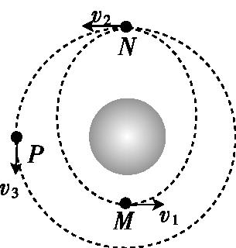
A.v₁>v₃>v₂,a₁>a₃>a₂ B.v₁>v₂>v₃,a₁>a₂=a₃
C.v₁>v₂=v₃,a₁>a₂>a₃ D.v₁>v₃>v₂,a₁>a₂=a₃

环节二：宇宙飞船与空间站对接
1、阅读材料，思考天舟三号货运飞船从空间站天和核心舱如何实现交会对接。
据中国载人航天工程办公室消息，北京时间2022年4月20日5时02分，天舟三号货运飞船从空间站天和核心舱后向端口分离，绕飞至前向端口，并于9时06分完成自动交会对接。目前，空间站天和核心舱和天舟三号组合体状态良好，后续将迎接天舟四号货运飞船、神舟十四号载人飞船和问天实验舱的到访。

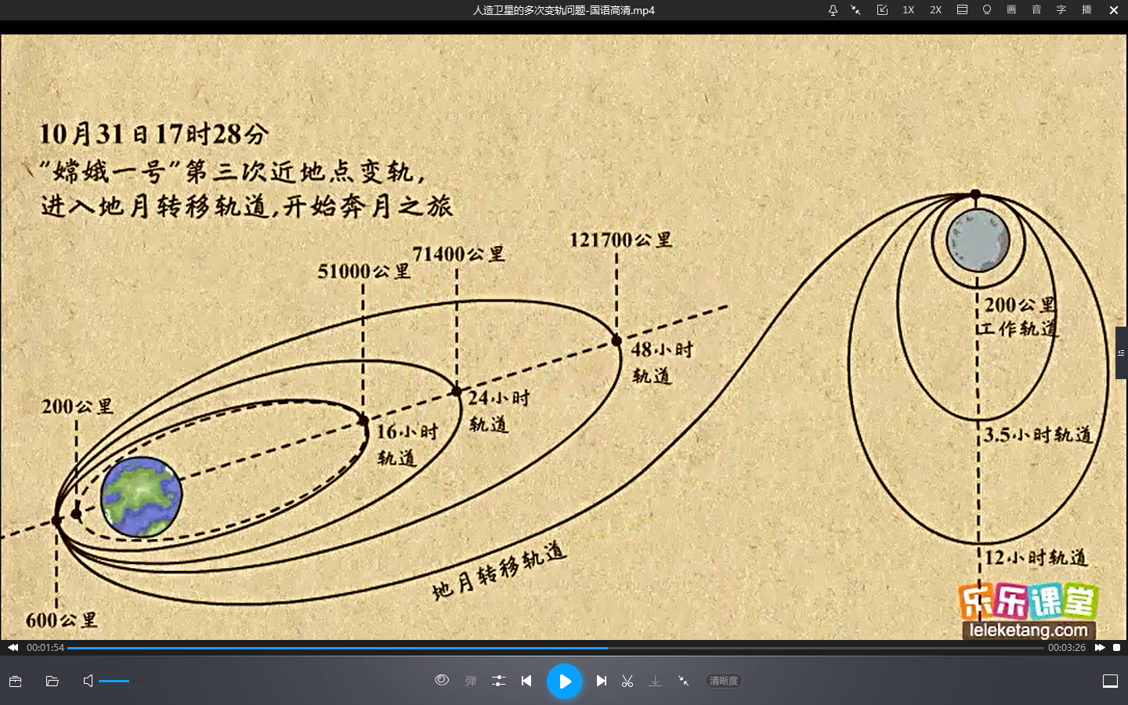
2、思考能否把宇宙飞船先发射到空间站的同一轨道上，再直接加速去追上空间站实现对接呢？
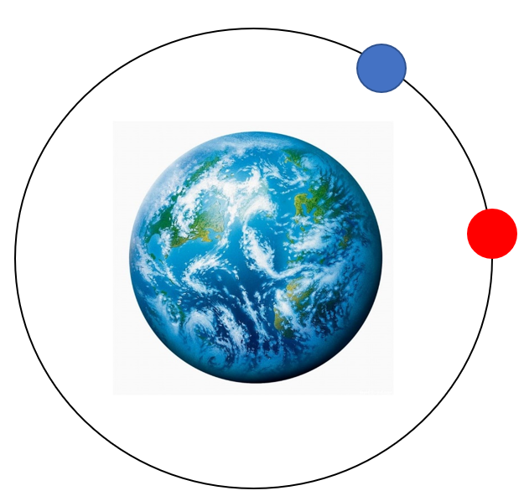

3、宇宙飞船与空间站对接方法和过程。

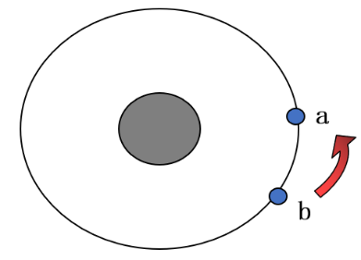
评价任务2：在太空中有两飞行器a、b，它们在绕地球的同一圆形轨道上同向运行，a在前b在后，它都配有能沿运动方向向前或向后喷气的发动机，现要想b 尽快追上a 并完成对接，b应采取的措施是（ ）
A、沿运动方向喷气
B、先沿运动方向喷气，后沿运动反方向喷气
C、沿运动反方向喷气
D、先沿运动反方向喷气，后沿运动方向喷气
环节三：卫星发射（回收）和运行时的超重与失重
1、试分析卫星发射、回收以及稳定运行时的超重与失重状态？

评价任务3 在圆轨道上运动的国际空间站里，一宇航员A静止（相对空间舱）“站”于舱内朝向地球一侧的“地面”B上，如图所示，下列说法正确的是( )
A．宇航员不受地球引力作用
B．宇航员受到地球的引力和空间站“地面”对他的支持力
C．宇航员与空间站“地面”之间无相互作用力
D．若宇航员将手中一小球无初速度（相对空间舱）释放，该小球将落到空间站“地面”上

练习
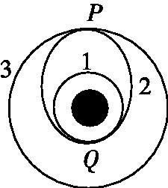
1、 (多选)如图所示,发射地球同步卫星时,先将卫星发射至近地圆轨道1,然后经点火,使其沿椭圆轨道2运行,最后再次点火,将卫星送入同步轨道3。轨道1、2相切于Q点,轨道2、3相切于P点(如图所示)。则当卫星分别在1、2、3轨道正常运行时,以下说法正确的是( )。
A.卫星在轨道3上的速率大于在轨道1上的速率
B.卫星在轨道3上的角速度小于在轨道1上的角速度
C.卫星在轨道1上经过Q点时的加速度大于它在轨道2上经过Q点时的加速度
D.卫星在轨道2上经过P点时的线速度小于它在轨道3上经过P点时的线速度
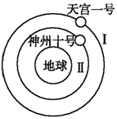
2、“天宫一号”目标飞行器与“神舟十号”飞船自动交会对接前的示意图如图所示，圆形轨道Ⅰ为“天宫一号”运行轨道，圆形轨道Ⅱ为“神舟十号”运行轨道。此后“神舟十号”要进行多次变轨，才能实现与“天宫一号”的交会对接，则
A．“天宫一号”的运行速率大于“神舟十号”在轨道Ⅱ上的运行速率
B．“神舟十号”变轨后比变轨前高度增加，角速度增加
C．“天宫一号”和“神舟十号”对接瞬间的加速度大小相等
D．“神舟十号”可以通过减速而使轨道半径变大
3、同步卫星在同步轨道上定位以后，由于受太阳、月球及其他天体引力作用的影响，会产生漂移运动而偏离原来的轨道，若偏离达到一定程度，就要启动卫星上的小发动机进行修正。如图，实线为同步轨道，A和B为两个己经偏离同步轨道但仍在赤道平面内运行的卫星，下列说法正确的是（ ）
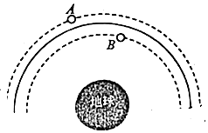
A．若启动卫星A的小发动机向后喷气可使卫星A适当加速后回到同步轨道
B．卫星A的角速度小于地球的自转角速度
C．卫星B的速率比在同步轨道时的速率小
D．卫星B的周期比在同步轨道时的周期大
课堂小结
这节课你学到了什么？

